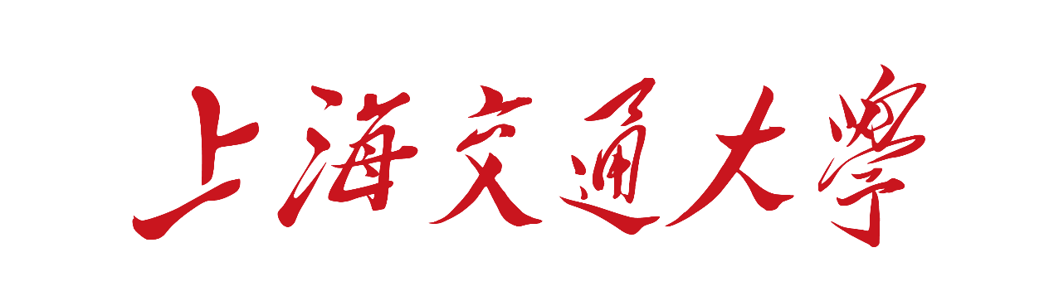

SHANGHAI JIAO TONG UNIVERSITY

**机器人学课程报告**



学生姓名: 应昊澄 陈炜昊

学生学号: 519021910465

519021910290

目 录

第1章 运动学分析 1

1.1 正向运动学 1

1.2 逆向运动学 2

1.3 速度雅可比 5

第2章 轨迹规划 6

2.1 码垛环境 6

2.2 堆叠策略与路径规划 6

2.3 基于速度约束的最速轨迹规划 8

2.4 基于SQP算法的非线性优化 9

第3章 质量辨析 11

3.1 质量辨析概念 11

3.2 动力学线性模型 11

3.3 ur10机器人负载动力学参数辨识 12

3.3.1 总体思路 12

3.3.2 辨识模型 12

3.3.3 最小二乘法 13

3.3.4 激励轨迹 13

第4章 总结 14

参考文献 15

# 运动学分析

## 正向运动学

指数坐标法建系局部坐标系如图1-1所示：

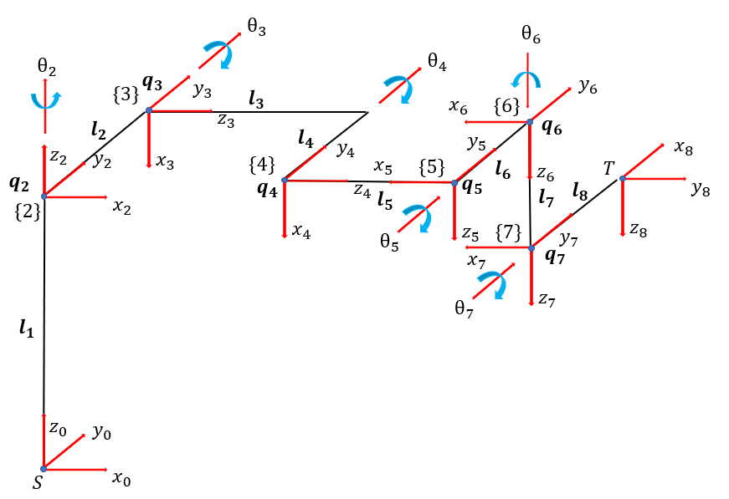

* + - * 1. 逆向运动学校验结果

容易得到

$$g_{st}\left(0\right)=\left(\begin{matrix}0 & 1 & 0 & l_{3}+l_{5} \\ 1 & 0 & 0 & l_{2}-l_{4}+l_{6}+l_{8} \\ 0 & 0 & -1 & l_{1}-l_{7} \\ 0 & 0 & 0 & 1\end{matrix}\right)$$

在 $S$ 系下：

$$q_{2}=\left(\begin{matrix}0 \\ 0 \\ l_{1}\end{matrix}\right) q_{3}=\left(\begin{matrix}0 \\ l_{2} \\ l_{1}\end{matrix}\right) q_{4}=\left(\begin{matrix}l_{3} \\ l_{2}-l_{4} \\ l_{1}\end{matrix}\right) q_{5}=\left(\begin{matrix}l_{3}+l_{5} \\ l_{2}-l_{4} \\ l_{1}\end{matrix}\right)$$

$$q_{6}=\left(\begin{matrix}l_{3}+l_{5} \\ l_{2}-l_{4}+l_{6} \\ l_{1}\end{matrix}\right) q_{7}=\left(\begin{matrix}l_{3}+l_{5} \\ l_{2}-l_{4}+l_{6} \\ l_{1}-l_{7}\end{matrix}\right)$$

$$ω_{2}=\left(\begin{matrix}1 \\ 0 \\ 0\end{matrix}\right) ω_{3}=ω_{4}=ω_{5}=ω_{7}=\left(\begin{matrix}0 \\ 1 \\ 0\end{matrix}\right) ω_{6}=\left(\begin{matrix}0 \\ 0 \\ -1\end{matrix}\right)$$

$${\hat{ξ}}_{i}=\left(\begin{matrix}{\hat{ω}}_{i} & v_{i} \\ 0 & 0\end{matrix}\right),v_{i}=q_{i}×ω_{i},i=2,3,⋯,7$$

利用POE公式，得

$$\begin{aligned}g_{st}\left(θ\right)=e^{{\hat{ξ}}_{2}θ_{2}}⋯e^{{\hat{ξ}}_{7}θ_{7}}g_{st}\left(0\right)\#\left(1-1\right)\end{aligned}$$

正向运动学程序验证结果如下：

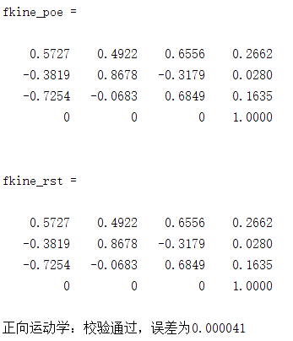

* + - * 1. 正向运动学校验结果

## 逆向运动学

即，求满足 $g_{st}\left(θ\right)=g_{d}$ 的 $θ$。

令 $g_{1}≔g_{d}g_{st}^{-1}\left(0\right)$，则

$$e^{{\hat{ξ}}_{2}θ_{2}}⋯e^{{\hat{ξ}}_{7}θ_{7}}=g_{1}$$

有

$$e^{\hat{ξ_{2}}θ_{2}}⋯e^{\hat{ξ_{5}}θ_{5}}q_{7}=g_{1}q_{7}$$

$$e^{\hat{ξ_{3}}θ_{3}}e^{\hat{ξ_{4}}θ_{4}}e^{\hat{ξ_{5}}θ_{5}}q_{7}=e^{-\hat{ξ_{2}}θ_{2}}g_{1}q_{7}$$

记在初始位形下系{6}的 $x_{6},z_{6}$ 向量张成的平面为 $Ω_{6}$。由于 $ω_{3}=ω_{4}=ω_{5}$ 且均垂直于 $Ω_{6}$。故 $e^{\hat{ξ_{3}}θ_{3}}e^{\hat{ξ_{4}}θ_{4}}e^{\hat{ξ_{5}}θ_{5}}q_{7}∈Ω_{6}$。故

$$\begin{aligned}e^{-{\hat{ξ}}_{2}θ_{2}}g_{1}q_{7}∈Ω_{6}\#\left(1-2\right)\end{aligned}$$

可以解出 $θ_{2}$，必有2解或1解或0解。

令 $g_{2}≔e^{-{\hat{ξ}}_{2}θ_{2}}g_{1}$，记 $g_{2}$ 的旋转部分为 $R$，则

$$e^{{\hat{ξ}}_{3}θ_{3}}⋯e^{{\hat{ξ}}_{7}θ_{7}}=g_{2}$$

提取其中旋转部分，且注意到3，4，5轴平行，有

$$roty\left(θ_{345}\right)rotz\left(θ_{6}\right)roty\left(θ_{7}\right)=R$$

比较左右矩阵的元素，得到

$$\begin{aligned}\left\{\begin{aligned}θ_{6}=±acosR_{22} \\ θ_{7}=atan2\left(±R_{23},±R_{21}\right) \\ θ_{345}=atan2\left(±R_{32},∓R_{12}\right)\end{aligned}\right.\#\left(1-3\right)\end{aligned}$$

有2组解。

令 $g_{3}≔g_{2}e^{-{\hat{ξ}}_{7}θ_{7}}e^{-{\hat{ξ}}_{6}θ_{6}}$，则

$$e^{{\hat{ξ}}_{3}θ_{3}}e^{{\hat{ξ}}_{4}θ_{4}}e^{{\hat{ξ}}_{5}θ_{5}}=g_{3}$$

记 $g_{3}$ 的旋转部分为 $p$，则

$$p=\left(\begin{matrix}l_{5}cosθ_{34}+l_{3}cosθ_{3}-l_{3}cosθ_{345}-l_{5}cosθ_{345}-l_{1}sinθ_{345} \\ 0 \\ l_{1}-l_{5}sinθ_{34}-l_{3}sinθ_{3}-l_{1}cosθ_{345}+l_{3}sinθ_{345}+l_{5}sinθ_{345}\end{matrix}\right)$$

故有方程组

$$\begin{aligned}\left\{\begin{matrix}l_{5}cosθ_{34}+l_{3}cosθ_{3}=l_{3}cosθ_{345}+l_{5}cosθ_{345}+l_{1}sinθ_{345}+p_{x} \\ l_{5}sinθ_{34}+l_{3}sinθ_{3}=l_{1}-l_{1}cosθ_{345}+l_{3}sinθ_{345}+l_{5}sinθ_{345}-p_{z}\end{matrix}\right.\#\left(1-4\right)\end{aligned}$$

前面 $θ_{345}$ 已经确定，可以解出 $θ_{3},θ_{4}$，故 $θ_{5}$ 也解出。

综上在一般位形下，共有 $2×2×2=8$ 组解。逆向运动学程序验证结果如下：

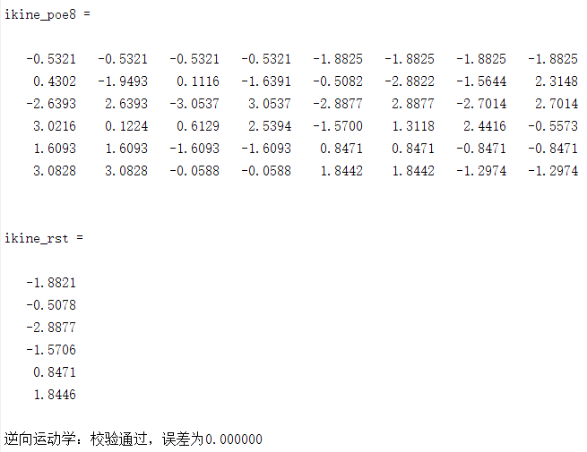

* + - * 1. 逆向运动学校验结果

为了便于后续轨迹跟踪与控制的进行，需要识别八组解中与上一任务点在关节空间最接近、代价最小的关节角度。这里定义角度差值如下：

$$Δ\left(θ_{1},θ_{2}\right)=arccos⁡\left({\left[\begin{aligned}cos⁡θ_{1} \\ sin⁡θ_{1}\end{aligned}\right]}^{T}\left[\begin{aligned}cos⁡θ_{2} \\ sin⁡θ_{2}\end{aligned}\right]\right)$$

任取路径最终生成关节空间曲线如下

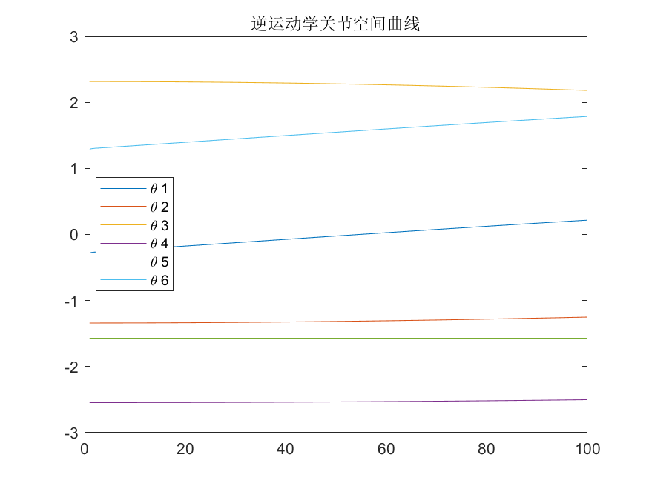

* + - * 1. 逆向运动学生成关节空间曲线

## 速度雅可比

$$\hat{V_{st}^{b}}=g_{st}^{-1}(θ){\dot{g}}_{st}(θ)$$

由链式法则，

$$\hat{V_{st}^{b}}=g_{st}^{-1}(θ)\sum_{i=2}^{7}{\frac{∂g_{st}}{∂θ_{i}}}\dot{θ_{i}}=\sum_{i=2}^{7}{(g_{st}^{-1}(θ)\frac{∂g_{st}}{∂θ_{i}})}\dot{θ_{i}}$$

故

$$V_{st}^{b}=J^{b}\left(θ\right)\dot{θ}$$

$$J_{b}\left(θ\right)=[({g_{st}^{-1}(θ)\frac{∂g_{st}}{∂θ_{2}})}^{∨}⋯({g_{st}^{-1}(θ)\frac{∂g_{st}}{∂θ_{7}})}^{∨}]$$

由式（1-1），得

$$g_{st}^{-1}\left(θ\right)\frac{∂g_{st}}{∂θ_{i}}=g_{st}^{-1}e^{\hat{ξ_{1}}θ_{1}}⋯e^{\hat{ξ_{i-1}}θ_{i-1}}\frac{∂}{∂θ_{i}}\left(e^{\hat{ξ_{i}}θ_{i}}\right)e^{\hat{ξ_{i+1}}θ_{i+1}}⋯e^{\hat{ξ_{6}}θ_{6}}g_{st}\left(0\right)$$

$$=g_{st}^{-1}e^{\hat{ξ_{1}}θ_{1}}⋯e^{\hat{ξ_{i-1}}θ_{i-1}}\left(\hat{ξ_{i}}e^{\hat{ξ_{i}}θ_{i}}\right)e^{\hat{ξ_{i+1}}θ_{i+1}}⋯e^{\hat{ξ_{6}}θ_{6}}g_{st}\left(0\right)$$

$$=g_{st}^{-1}e^{\hat{ξ_{1}}θ_{1}}⋯e^{\hat{ξ_{i-1}}θ_{i-1}}\left(\hat{ξ_{i}}\right)e^{\hat{ξ_{i}}θ_{i}}e^{\hat{ξ_{i+1}}θ_{i+1}}⋯e^{\hat{ξ_{6}}θ_{6}}g_{st}\left(0\right)$$

故

$$({g_{st}^{-1}(θ)\frac{∂g_{st}}{∂θ_{i}})}^{∨}={Ad}_{(e^{\hat{ξ_{i}}θ_{i}}e^{\hat{ξ_{i+1}}θ_{i+1}}⋯e^{\hat{ξ_{6}}θ_{6}}g_{st}\left(0\right))}^{-1}\hat{ξ_{i}}$$

故

$$\begin{aligned}J^{b}=\left[ξ_{2}^{†}⋯ξ_{7}^{†}\right]\#\left(1-5\right)\end{aligned}$$

其中

$$ξ_{i}^{†}=Ad_{e^{\hat{ξ_{i}}θ_{i}}⋯e^{\hat{ξ_{7}}θ_{7}}g_{st}\left(0\right)}^{-1}ξ_{i}$$

记末端的旋转矩阵在世界坐标系下的表示为 $R$，则

$$ω^{s}=Rω^{b}$$

$$v^{s}=Rv^{b}$$

整理成矩阵形式，得

$$\left(\begin{matrix}ω^{s} \\ v^{s}\end{matrix}\right)=\left(\begin{matrix}R & 0 \\ 0 & R\end{matrix}\right)\left(\begin{matrix}ω^{b} \\ v^{b}\end{matrix}\right)$$

$$J^{s}\dot{θ}=\left(\begin{matrix}R & 0 \\ 0 & R\end{matrix}\right)J^{b}\dot{θ}$$

由 $\dot{θ}$ 的任意性，

$$\begin{aligned}J^{s}=\left(\begin{matrix}R & 0 \\ 0 & R\end{matrix}\right)J^{b}\#\left(1-6\right)\end{aligned}$$

# 轨迹规划

## 码垛环境

如图2-1所示， $0.12m×0.15m×0.2m$ 的均质质量块由传送带运输到固定位置，质量块的上平面在机器人2号关节坐标系的 $X_{2}O_{2}Y_{2}$ 平面中，上平面的几何中心与 $O_{2}$ 距离为0.6m。机器人需要将质量块搬运到图2-1左下角的8个位置中，并堆叠3层，完成码垛任务。

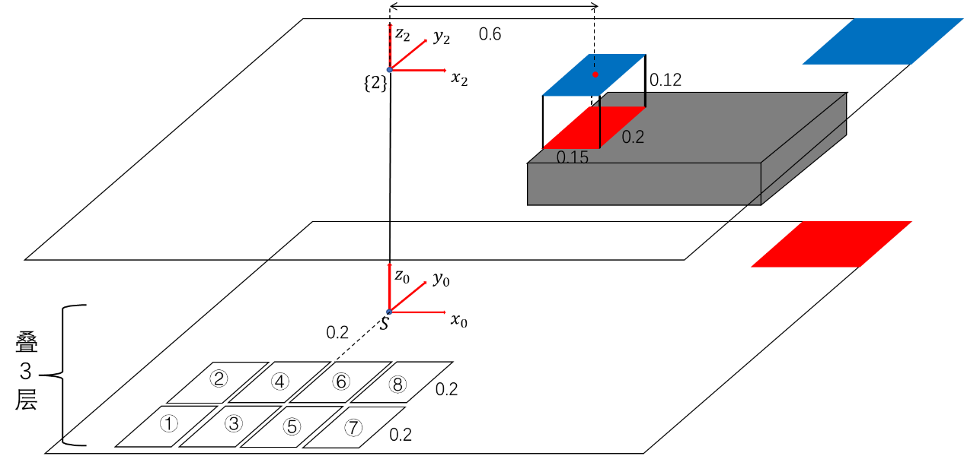

* + - * 1. 码垛环境

## 堆叠策略与路径规划

在搬运中，质量块可能与传送带、已摆放好的工件发生碰撞。按图2-1中摆放位置的标号顺序进行搬运，可以尽可能避免质量块与已摆放好的质量块发生碰撞。

路径规划可以从俯视图与正视图切入分析。

从俯视图看，显然可以走直线。考虑到避免与传送带发生碰撞，图2-2中短划线的质量块与起始位置同一高度，需要与传送带相隔安全距离 $r=0.02m$，为一关键任务点。

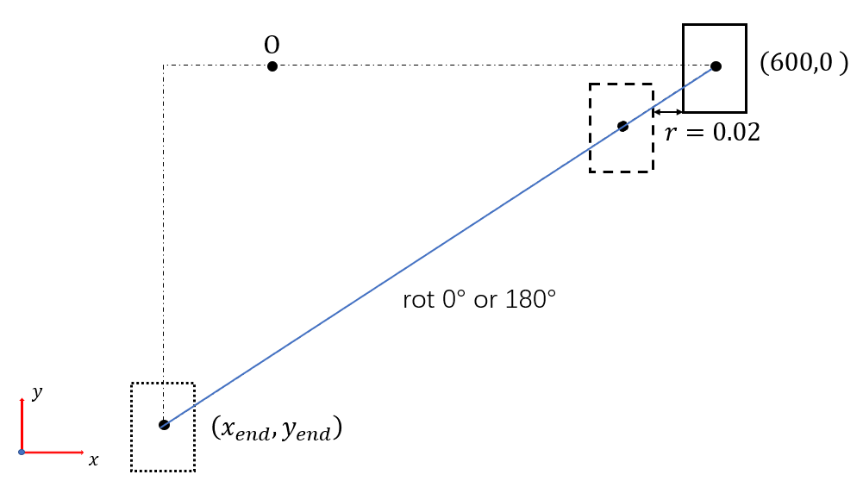

* + - * 1. 俯视图路径规划

从正视图看，将质量块向上移动 $h$ 后，质量块即向左下角移动，但也需要避免与传送带发生碰撞，故针对质量块上平面的几何中心，可以规划得到如图2-3的轨迹。

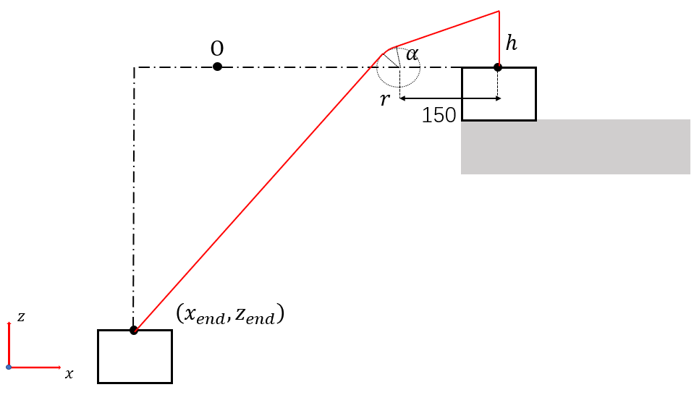

* + - * 1. 正视图路径规划

正视图路径长度是关于 $h$ 的函数，故有优化问题

$$\min{f=\sqrt{{150}^{2}+h^{2}-r^{2}}}-αr$$

$$s.t. h≥r$$

$f$ 对 $h$ 求导，得

$$\frac{df}{dh}=\frac{h\sqrt{{150}^{2}+h^{2}-r^{2}}-r}{\sqrt{{150}^{2}+h^{2}}}$$

由于 $h\sqrt{{150}^{2}+h^{2}-r^{2}}≫r$，故

$$h=r$$

综合俯视图与正视图的路径规划，可以得到对于每一个摆放位置的最短路径。为简单起见，质量块在搬运中不旋转。

## 基于速度约束的最速轨迹规划

ur10机器人的技术规范中有对关节与工具的速度限制：基座与肩部关节最大120°/s，所有其他关节最大180°/s，工具最大1m/s。为考虑更加全面，小组自行添加了关节的角加速度限制 $A_{max}$、角加速度冲击限制 $H_{max}$。

2.2节已经规划出了最短路径，在路径中取 $N$ 个采样点 $p_{i},i=0,1,⋯,N$，通过逆运动学即可反算出对应关节空间的6组路径 $θ_{i}^{\left(j\right)},i=0,1,⋯,N,j=2,3⋯,7$，其中 $j$ 表示第 $j$ 号关节。考虑到规划中最核心的因素是关节速度，故利用Hermite插值将关节空间的采样点连成期望的最速轨迹曲线

$$H_{i}^{\left(j\right)}\left(Δt\right)=α_{i}^{\left(j\right)}\left(Δt,t_{i},t_{i+1}\right)θ_{i}^{\left(j\right)}+α_{i+1}^{\left(j\right)}\left(Δt,t_{i},t_{i+1}\right)θ_{i+1}^{\left(j\right)}+β_{i}^{\left(j\right)}\left(Δt,t_{i},t_{i+1}\right){\dot{θ}}_{i}^{\left(j\right)}+β_{i+1}^{\left(j\right)}\left(Δt,t_{i},t_{i+1}\right){\dot{θ}}_{i+1}^{\left(j\right)},i=0,1,⋯,N-1,j=2,3⋯,7$$

$$H(x)=α_{k}(x)y_{k}+α_{k+1}(x)y_{k+1}+β_{k}(x)m_{k}+β_{k+1}(x)m_{k+1}=\left(1+2\frac{x-x_{k}}{x_{k+1}-x_{k}}\right){\left(\frac{x-x_{k+1}}{x_{k}-x_{k+1}}\right)}^{2}y_{k}+\left(1+2\frac{x-x_{k+1}}{x_{k}-x_{k+1}}\right){\left(\frac{x-x_{k}}{x_{k+1}-x_{k}}\right)}^{2}y_{k+1}$$

$$H^{'}(x)=\frac{6\left(x-x_{k}\right)\left(x-x_{k+1}\right)}{{\left(x_{k+1}-x_{k}\right)}^{3}}y_{k}+\frac{6\left(x-x_{k}\right)\left(x-x_{k+1}\right)}{{\left(x_{k}-x_{k+1}\right)}^{3}}y_{k+1}+\frac{\left(x-x_{k+1}\right)\left(3x-2x_{k}-x_{k+1}\right)}{{\left(x_{k}-x_{k+1}\right)}^{2}}m_{k}+\frac{\left(x-x_{k}\right)\left(3x-2x_{k+1}-x_{k}\right)}{{\left(x_{k+1}-x_{k}\right)}^{2}}m_{k+1}$$

$$H^{''}\left(x\right)=\frac{6\left(2x-x_{k}-x_{k+1}\right)}{{\left(x_{k+1}-x_{k}\right)}^{3}}y_{k}+\frac{6\left(2x-x_{k}-x_{k+1}\right)}{{\left(x_{k}-x_{k+1}\right)}^{3}}y_{k+1}+\frac{2\left(3x-2x_{k+1}-x_{k}\right)}{{\left(x_{k}-x_{k+1}\right)}^{2}}m_{k}+\frac{2\left(3x-2x_{k}-x_{k+1}\right)}{{\left(x_{k+1}-x_{k}\right)}^{2}}m_{k+1}$$

Hermite插值曲线二阶导并不连续，这里定义：

$$a_{\text{右} }^{''}\left(x_{k}\right)=\frac{-6}{{\left(x_{k+1}-x_{k}\right)}^{2}}y_{k}+\frac{6}{{\left(x_{k}-x_{k+1}\right)}^{2}}y_{k+1}+\frac{4}{\left(x_{k}-x_{k+1}\right)}m_{k}+\frac{-2}{\left(x_{k+1}-x_{k}\right)}m_{k+1}$$

$$a_{\text{左} }^{''}\left(x_{k+1}\right)=\frac{6}{{\left(x_{k+1}-x_{k}\right)}^{2}}y_{k}+\frac{-6}{{\left(x_{k}-x_{k+1}\right)}^{2}}y_{k+1}+\frac{-2}{\left(x_{k}-x_{k+1}\right)}m_{k}+\frac{4}{\left(x_{k+1}-x_{k}\right)}m_{k+1}$$

进而可以定义跃度如下

$$j\left(x_{k}\right)=a_{\text{右} }^{''}\left(x_{k}\right)-a_{\text{左} }^{''}\left(x_{k}\right)$$

对于给定的i号采样点， $θ^{\left(j\right)}$ 经过 $θ_{i}^{\left(j\right)},j=2,3⋯,7$ 的时间是相同的，记为 $t_{i}$。再记 $t_{i+1}-t_{i}≜∆t_{i}$。有以下优化问题

$$min t_{n}=\sum_{i=0}^{n}{\left(t_{i+1}-t_{i}\right)}=\sum_{i=0}^{n}{Δt_{i}}$$

$$s.t.\left\{\begin{aligned}\begin{matrix}\left\|{\dot{θ}}_{i}^{\left(j\right)}\right\|≤V_{θ}^{\left(j\right)} \\ \left\|H_{i}^{''}\left(0\right)\right\|，\left\|H_{i}^{''}\left(Δt_{i+1}\right)\right\|≤A_{max}\end{matrix} \\ \left\|H_{i+1}^{\left(j\right)}\right\|=\left\|\frac{d^{2}}{dΔt^{2}}H_{i+1}^{\left(j\right)}\left(0\right)-\frac{d^{2}}{dΔt^{2}}H_{i}^{\left(j\right)}\left(Δt_{i+1}\right)\right\|≤H_{max} \\ \begin{matrix}\left\|{\dot{p}}_{i}\right\|=\left\|J_{i}{\dot{θ}}_{i}\right\|≤V_{p} \\ {\dot{θ}}_{0}={\dot{θ}}_{N}=0 \\ i=0,1,⋯,N-1,j=2,3⋯,7\end{matrix}\end{aligned}\right.$$

其中 $V_{θ}^{\left(j\right)}$ 为关节的速度限制， $V_{θ}^{\left(j\right)}=\left\{\begin{aligned}\frac{2π}{3} rad/s, j=2,3 \\ π rad/s, o.w.\end{aligned}\right.$。

此优化问题本质是多变量有约束非线性函数优化问题，待规划量为 $Δt_{i}, {\dot{θ}}_{i}$

## 基于SQP算法的非线性优化

首先对于上述有约束非线性优化问题，可以简化为如下形式

$$\begin{aligned}min&f(x) \\ \text{ s.t. }&h_{i}(x)=0,i∈E \\ &g_{i}(x)≤0,i∈I\end{aligned}$$

E和I分别是等式约束的指标集和不等式约束的指标集。

根据文献 [5] 中的思路，我们利用SQP算法进行求解。为了便于不等号约束的处理，我们定义每一步迭代中满足 $g_{i}\left(x_{\left\{k\right\}}\right)≥-ε$ 形式的为active set，即起到约束效果的集合。以下的部分中接着我们可以利用拉格朗日乘数法给出核心迭代式

$$\begin{matrix}min & f\left(x_{k}\right)+∇f{\left(x_{k}\right)}^{T}d_{k}+\frac{1}{2}d_{k}^{T}∇^{2}f\left(x_{k}\right)d_{k} \\ \text{ s.t. } & h\left(x_{k}\right)+∇h{\left(x_{k}\right)}^{T}d_{k}=0 \\ & g^{*}\left(x_{k}\right)+∇g^{*}{\left(x_{k}\right)}^{T}d_{k}=0\end{matrix}$$

$$⟹\left\{\begin{aligned}min&f\left(x_{k}\right)+∇f{\left(x_{k}\right)}^{T}d_{k}+\frac{1}{2}d_{k}^{T}∇^{2}f\left(x_{k}\right)d_{k} \\ &+\sum_{i∈E}{ }λ_{i}\left[h_{i}\left(x_{k}\right)+∇h_{i}{\left(x_{k}\right)}^{T}d_{k}\right]+\sum_{i∈I}{ }μ_{i}\left[g_{i}^{*}\left(x_{k}\right)+∇g_{i}^{*}{\left(x_{k}\right)}^{T}d_{k}\right] \\ &h_{i}\left(x_{k}\right)+∇h_{i}{\left(x_{k}\right)}^{T}d_{k}=0 \\ &g_{i}^{*}\left(x_{k}\right)+∇g_{i}^{*}{\left(x_{k}\right)}^{T}d_{k}=0\end{aligned}\right.$$

$$⟹\left\{\begin{aligned}&∇f\left(x_{k}\right)+∇^{2}f\left(x_{k}\right)d_{k}+\sum_{i∈E}{ }λ_{i}∇h_{i}(x)+\sum_{i∈I}{ }μ_{i}∇g_{i}^{*}(x)=0 \\ &h_{i}\left(x_{k}\right)+∇h_{i}{\left(x_{k}\right)}^{T}d_{k}=0 \\ &g_{i}^{*}\left(x_{k}\right)+∇g_{i}^{*}{\left(x_{k}\right)}^{T}d_{k}=0\end{aligned}\right.$$

$$⟹\left[\begin{matrix}H\left[∇^{2}f\left(x_{k}\right)\right] & ∇h(x) & ∇g^{*}(x) \\ ∇h(x)^{T} & O & O \\ ∇g^{*}(x)^{T} & O & O\end{matrix}\right]\left[\begin{aligned}d_{k} \\ λ \\ μ\end{aligned}\right]=\left[\begin{aligned}-∇f\left(x_{k}\right) \\ -h\left(x_{k}\right) \\ -g^{*}\left(x_{k}\right)\end{aligned}\right]$$

$$⟹x_{k+1}=x_{k}+d_{k}$$

为了提高牛顿法的稳定性，在求出下降方向后还需要增加一维线搜索过程，此处采用简单的Golden Section Search方法。

$$x_{k+1}=x_{k}+αd_{k}$$

这里我们选取一组极端的路径进行轨迹规划，原路径对应的关节空间曲线如下

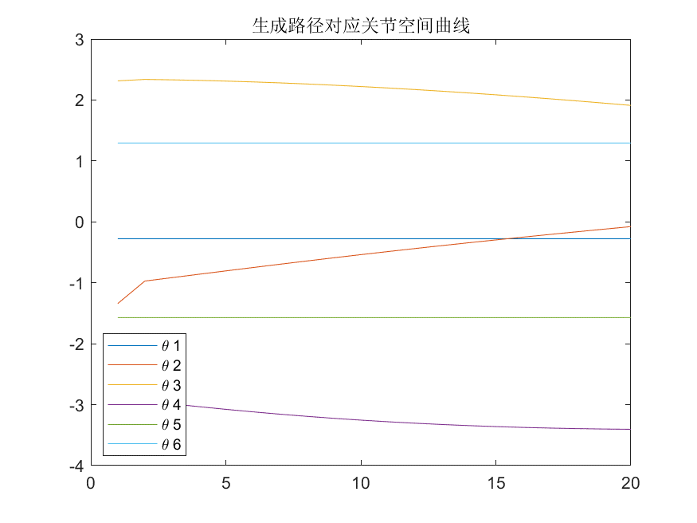

* + - * 1. 生成路径对应关节空间曲线

利用Hermite插值时间最优轨迹规划后得到的关节空间随时间曲线为

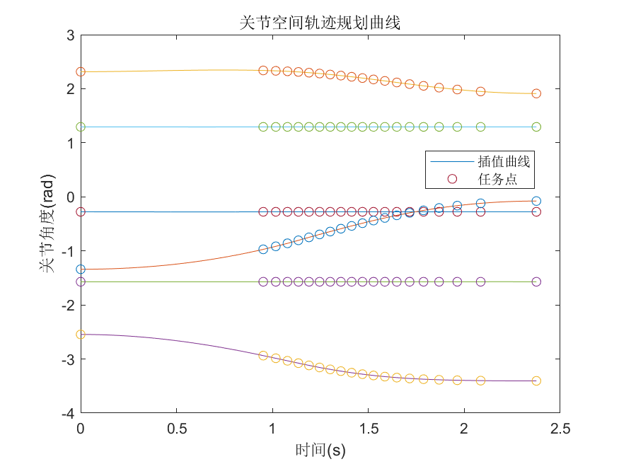

* + - * 1. 基于Hermite插值时间最优轨迹规划曲线

可以看到较好地处理了速度与加速度等约束，并且实现了各关节的任务点同步。

# 质量辨析

## 质量辨析概念

在实际码垛作业过程中，工业机器人末端负载并不是每次搬运时都一样的。负载本身质量不同、惯性张量矩阵的不同、密度不均一导致质心位置与几何中心点不重合都是可能发生的情况，此时如果控制系统不及时调整控制参数，机器人运动精度会变差、运动性能会降低，甚至会发生振动。故快速准确识别负载动力学参数是实现机器人高精度控制的关键之一。

机器人负载动力学参数包括负载质量、质心坐标、惯性张量。本章节使用了一种基于最优激励轨迹的负载动力学参数辨识方法[1]：设计出了适用于负载辨识的最优微励轨迹，使机器人分别在空载和带载情况下运行该激励轨迹并采集数据，将数据处理之后代入辨识模型，使用加权最小二乘法辨识得到负载动力学参数的组合值。

## 动力学线性模型

在不考虑摩擦，关节电机模型的情况下，不失一般性， $n$ 自由度关节串联机器人的动力学方程为

$$\begin{aligned}M\left(q\right)\ddot{q}+C\left(q,\dot{q}\right)\dot{q}+G\left(q\right)=τ\#\left(3-1\right)\end{aligned}$$

其中 $M\left(q\right)∈R^{n×n}$ 为正定惯性矩阵， $C\left(q,\dot{q}\right)∈R^{n×n}$ 为离心力和科式力矩阵， $G\left(q\right)$ 为重力向量， $τ∈R^{n×1}$ 为关节驱动力矩向量， $q∈R^{n×1}$ 为关节角度向量， $\dot{q}∈R^{n×1}$ 为关节角速度向量， $\ddot{q}∈R^{n×1}$ 为关节角加速度向量。

式（3-1）可以改写成

$$\begin{aligned}τ=f\left(\ddot{q},\dot{q},q,P\right)\#\left(3-2\right)\end{aligned}$$

其中第 $i$ 个关节的动力学参数为

$$p_{i}={\left[m_{i},m_{i}x_{i},m_{i}y_{i},m_{i}z_{i},I_{xxi},I_{yyi},I_{zzi},I_{xyi},I_{xzi},I_{yzi}\right]}^{T}$$

其中 $m_{i}$ 为第 $i$ 个连杆的质量， $\left(x_{i},y_{i},z_{i}\right)$**为**第 $i$ 个连杆质心在坐标系 $i$ 的坐标， $I_{xxi},I_{yyi},I_{zzi}$ 为第 $i$ 个连杆在坐标系 $i$ 下的惯性矩， $I_{xyi}$ 为第 $i$ 个连杆在坐标系 $i$ 下对 $x,y$ 轴的惯性积， $I_{xzi},I_{yzi}$ 同理。

动力学参数 $P$ 为 $10n×1$ 的向量

$$P={\left[p_{1},p_{2},⋯,p_{n}\right]}^{T}$$

关节力矩与动力学参数之间存在线性关系[2]，提取式（3-2）中的动力学参数 $P$，有

$$\begin{aligned}τ=Y\left(\ddot{q},\dot{q},q\right)P\#\left(3-3\right)\end{aligned}$$

其中 $Y\left(\ddot{q},\dot{q},q\right)∈R^{n×10n}$，可能存在全零列和线性相关列。

$Y$ 矩阵的不满秩给辨识带来困难，因此需要调整动力学参数 $P$ 和矩阵 $Y$**。**

令 $$Y=\left[Y_{1},Y_{2},⋯,Y_{10n}\right]$$

记 $Y_{j}$ 为矩阵 $Y$ 的第 $j$ 列元素， $P_{j}$ 为动力学参数 $P$ 的第 $j$ 个元素，则有

$$\begin{aligned}τ=\sum_{j=1}^{10n}{P_{j}Y_{j}}\#\left(3-4\right)\end{aligned}$$

(1)若某个 $Y_{j}$ 满足 $Y_{j}≡0$，则表明惯性参数 $P_{j}$ 对动力学模型无影响，可令 $P_{j}=0$，在模型中消去该项。

(2) 某个 $Y_{j}$ 满足线性关系 $Y_{j}≡β_{j_{1}}Y_{j_{1}}+⋯+β_{j_{s}}Y_{j_{s}}$，则有

$$\begin{aligned}P_{j}Y_{j}=\left(β_{j_{1}}P_{j}\right)Y_{j_{1}}+⋯+\left(β_{j_{s}}P_{j_{s}}\right)Y_{j_{s}}\#\left(3-5\right)\end{aligned}$$

由式（3-5）可知，若可以将惯性参数 $P_{j_{1}},⋯,P_{j_{s}}$ 改成 $P_{j_{1}}^{e},⋯,P_{j_{s}}^{e}$，其中 $P_{j_{1}}^{e}≜P_{j_{1}}+β_{j_{1}}P_{j},⋯,P_{j_{s}}^{e}≜P_{j_{s}}+β_{j_{s}}P_{j}$，就可以消除惯性参数，对模型无影响。

按照上述方法，可以对式（3-5）进行调整，去掉动力学参数 $P$ 中对关节力矩没有贡献的参数，并将 $Y$ 中对应元素去掉。调整后得到

$$\begin{aligned}τ=\tilde{Y}\left(\ddot{q},\dot{q},q\right)\tilde{P}\#\left(3-6\right)\end{aligned}$$

通过上述线性化方法和参数重组方法，可以将非线性的参数辨识问题转化为相对简单的线性模型参数辨识问题。

## ur10机器人负载动力学参数辨识

### 总体思路

设计激励轨迹，采集空载关节力矩 $τ_{empty}$ 和带载关节力矩 $τ_{full}$，计算负载力矩 $τ_{load}$，将负载力矩，关节速度，加速度代入辨识模型中，采用最小二乘法计算负载的动力学参数，如图所示，其中 ${\hat{p}}_{load}$ 代表负载参数估计值。

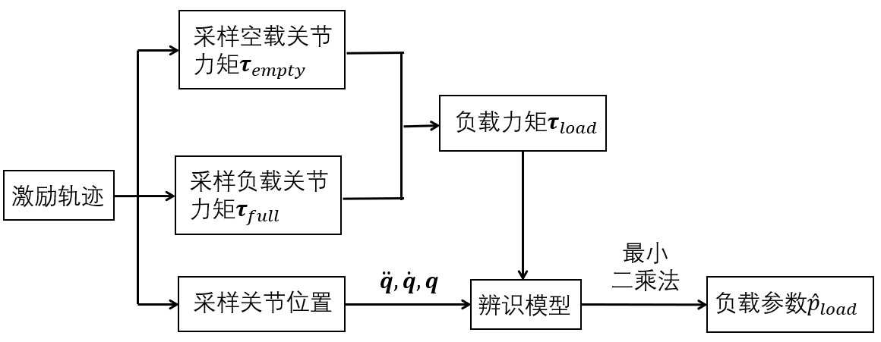

* + - * 1. 负载动力学参数辨识

### 辨识模型

由于仅识别负载的动力学参数，可以将 $\tilde{P},\tilde{Y}$ 写成

$$\tilde{P}=\left(\begin{matrix}{\tilde{p}}_{rod} \\ {\tilde{p}}_{load}\end{matrix}\right),\tilde{Y}=\left({\tilde{Y}}_{rod},{\tilde{Y}}_{load}\right)$$

其中 ${\tilde{p}}_{rod}$ 是机器人自身连杆的动力学参数，是已知量， ${\tilde{p}}_{load}={\left[m,mx,my,mz,I_{xx},I_{yy},I_{zz},I_{xy},I_{xz},I_{yz}\right]}^{T}$ 是负载的动力学参数，为待辨析量。

式（3-6）可以写成

$$\begin{aligned}τ={\tilde{Y}}_{load}{\tilde{p}}_{load}+{\tilde{Y}}_{rod}{\tilde{p}}_{rod}\#\left(3-7\right)\end{aligned}$$

${\tilde{Y}}_{load}$ 可以用lagrange方程计算，但是计算量过于庞大，很容易出错。考虑到已经实现了基于牛顿欧拉方法的逆动力学程序，可以采用如下方法计算 ${\tilde{Y}}_{load}$**：**

1. 对于给定的一组 $\ddot{q},\dot{q},q$，令 ${\tilde{p}}_{load}$ 为零向量，则计算得到的 $τ_{0}$ 即为 ${\tilde{Y}}_{rod}{\tilde{p}}_{rod}$**。**
2. 令 ${\tilde{p}}_{load}={\left[1,0,0,0,0,0,0,0,0,0\right]}^{T}$，则计算得到的 $τ_{1}$ 减去 $τ_{0}$ 即为 ${\tilde{Y}}_{load}$ 的第1列。类似方法可以得到 ${\tilde{Y}}_{load}$ 的第5-10列。
3. 令 ${\tilde{p}}_{load}={\left[1,1,0,0,0,0,0,0,0,0\right]}^{T}$，则计算得到的 $τ_{2}$ 减去 $τ_{0}$ 和 $τ_{1}$ 即为 ${\tilde{Y}}_{load}$ 的第2列。类似方法可以得到 ${\tilde{Y}}_{load}$ 的第2-4列。

### 最小二乘法

式（3-7）可以写成

$$\begin{aligned}τ\left(\ddot{q},\dot{q},q\right)-{\tilde{Y}}_{rod}\left(\ddot{q},\dot{q},q\right){\tilde{p}}_{rod}={\tilde{Y}}_{load}\left(\ddot{q},\dot{q},q\right){\tilde{p}}_{load}\#\left(3-8\right)\end{aligned}$$

实际上就是一个欠定线性方程组。

采样数 $N≫n$，将 $N$ 个方程组写在一起，得到

$$\begin{aligned}Г=Φ{\tilde{p}}_{load}\#\left(3-9\right)\end{aligned}$$

其中

$$Г=\left(\begin{matrix}τ\left(\ddot{q}\left(1\right),\dot{q}\left(1\right),q\left(1\right)\right)-{\tilde{Y}}_{rod}\left(\ddot{q}\left(1\right),\dot{q}\left(1\right),q\left(1\right)\right){\tilde{p}}_{rod} \\ ⋮ \\ τ\left(\ddot{q}\left(N\right),\dot{q}\left(N\right),q\left(N\right)\right)-{\tilde{Y}}_{rod}\left(\ddot{q}\left(N\right),\dot{q}\left(N\right),q\left(N\right)\right){\tilde{p}}_{rod}\end{matrix}\right),Φ=\left(\begin{matrix}{\tilde{Y}}_{load}\left(\ddot{q}\left(1\right),\dot{q}\left(1\right),q\left(1\right)\right) \\ ⋮ \\ {\tilde{Y}}_{load}\left(\ddot{q}\left(N\right),\dot{q}\left(N\right),q\left(N\right)\right)\end{matrix}\right)$$

最小二乘解

$$\begin{aligned}{\hat{p}}_{load}={\left(Φ^{T}Φ\right)}^{-1}Φ^{T}Г\#\left(3-10\right)\end{aligned}$$

### 激励轨迹

设计激励轨迹的目的是充分激励机器人，从而更加精确地获得负载的动力学参数。最优激励轨迹是指对于给定的机器人，理论上的一条使得辨识动力学参数的误差最小的激励轨迹。最优激励轨迹包括2个方面内容，激励轨迹类型采用有限项傅里叶级数轨迹，激励轨迹中的参数需要根据实际情况优化。傅里叶级数轨迹具有以下优点：(1)可以避开机器人的固有频率设置关节的运动频率；(2)便于在数据处理中选择合适的滤波频率；(3)正余弦函数高阶可导，不会因为速度或加速度突变造成额外误差。

第 $i$ 关节傅里叶级数轨迹为

$$\left\{\begin{aligned}q_{i}\left(t\right)=q_{i,0}+a_{i,0}sin\left(ω_{0}t\right)+b_{i,0}cos\left(ω_{0}t\right)+\sum_{k=1}^{h-1}{a_{i,k}sin\left(kω_{f}t\right)}+\sum_{k=1}^{h-1}{b_{i,k}cos\left(kω_{f}t\right)} \\ {\dot{q}}_{i}\left(t\right)=a_{i,0}ω_{0}cos\left(ω_{0}t\right)-b_{i,0}ω_{0}sin\left(ω_{0}t\right)+\sum_{k=1}^{h-1}{a_{i,k}kω_{f}cos\left(kω_{f}t\right)}-\sum_{k=1}^{h-1}{b_{i,k}kω_{f}sin\left(kω_{f}t\right)} \\ {\ddot{q}}_{i}\left(t\right)=-a_{i,0}ω_{0}^{2}sin\left(ω_{0}t\right)-b_{i,0}ω_{0}^{2}cos\left(ω_{0}t\right)-\sum_{k=1}^{h-1}{a_{i,k}k^{2}ω_{f}^{2}sin\left(kω_{f}t\right)}-\sum_{k=1}^{h-1}{b_{i,k}k^{2}ω_{f}^{2}cos\left(kω_{f}t\right)}\end{aligned}\right.$$

其中 $q_{i,0}$ 为第 $i$ 个关节在t时刻的角度补偿量， $ω_{0}$ 为基础角频率， $ω_{f}$ 为间隔角频率， $h$ 为傅里叶级数的谐波项数目， $a_{i,k}$ 和 $b_{i,k}$ 为第 $i$ 个关节的正弦项和余弦项的幅值。每个傅里叶级数都含有 $2h+1$ 个参数。

由式（3-10）知，负载的参数辨识精度与 $Φ$ 有密切关系。 $Φ$ 是 $\ddot{q},\dot{q},q$ 的函数，因此待优化的量为 $q_{i,0},a_{i,k},b_{i,k}$。

优化问题具体表述为

$$min cond\left(Φ\right)$$

$$s.t.\left\{\begin{aligned}\begin{matrix}q_{i,min}≤q_{i}\left(t\right)≤q_{i,max} \\ \left|{\dot{q}}_{i}\left(t\right)\right|≤{\dot{q}}_{i,max} \\ \left|{\ddot{q}}_{i}\left(t\right)\right|≤{\ddot{q}}_{i,max}\end{matrix} \\ \begin{matrix}q∈Ω \\ i=2,3,⋯,7\end{matrix}\end{aligned}\right.$$

此优化问题本质是多变量有约束非线性函数优化问题，可以利用Matlab的优化工具箱fmincon函数进行求解。

# 总结

通过本次项目我们小组首先对UR10机器人进行了指数坐标法正逆运动学分析，并基于速度雅可比矩阵给出了奇异位形的判断方式。而后基于Hermite插值对生成的路径进行了最速轨迹规划，并利用SQP算法对其进行了求解。同时我们对UR10进行了正逆动力学分析。最后我们给出了利用激励轨迹进行负载识别的思路，以及设计误差最小激励轨迹的方法。

最后，感谢老师与助教一学期的对本项目的指导与帮助，通过本次项目我们小组每位成员都受益良多。感谢！

# 参考文献

1. 陈友东, 胡澜晓. 工业机器人负载动力学参数辨识方法[J]. 机器人, 2020, 42(3):11.
2. 霍伟. 机器人动力学与控制[M]. 北京：高等教育出版社，2005：1-207
3. World Health Organization. Factors regulating the immune response:report of WHO Scientific Group[R].Geneva:WHO,1970.
4. 张志祥. 间断动力系统的随机扰动及其在守恒律方程中的应用[D]. 北京:北京大学数学学院,1998:50-55.
5. Nocedal, J. and S. J. Wright. Numerical Optimization, Second Edition. Springer Series in Operations Research, Springer Verlag, 2006.